县疾控中心深入“元磨”铁路等大型工程工地开展疟疾、登革热疾病风险评估调查、
宣传工作

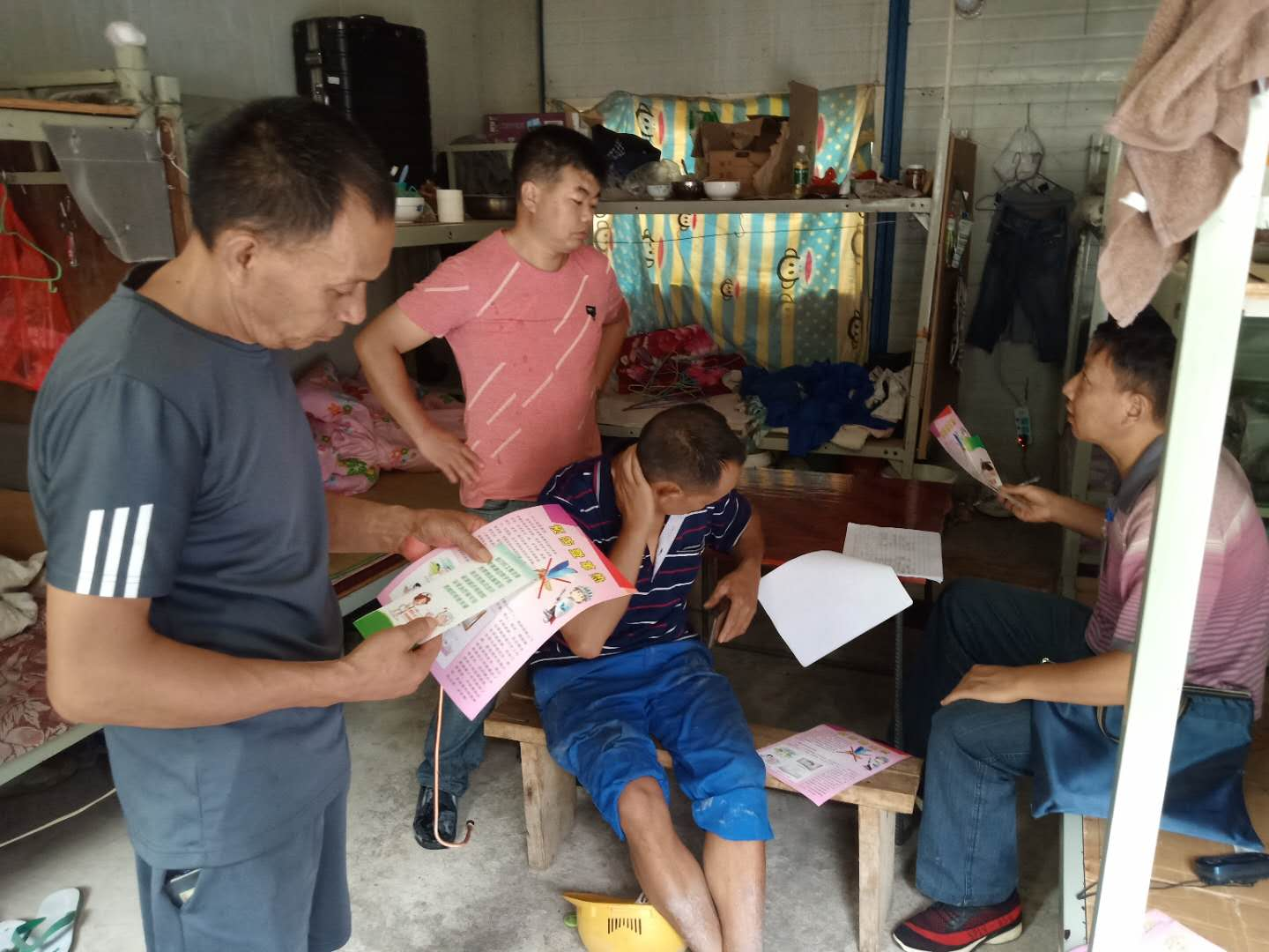
为防止输入性疟疾和登革热病例进入元江县的传播风险，县疾控中心于2019年6月25日至7月2日，深入元江县境内三大型工程（“元磨”铁路、“元蔓”高速公路、“云海”乡级水泥路）工地为施工人员开展疟疾、登革热疾病的传播风险调查和宣传工作。
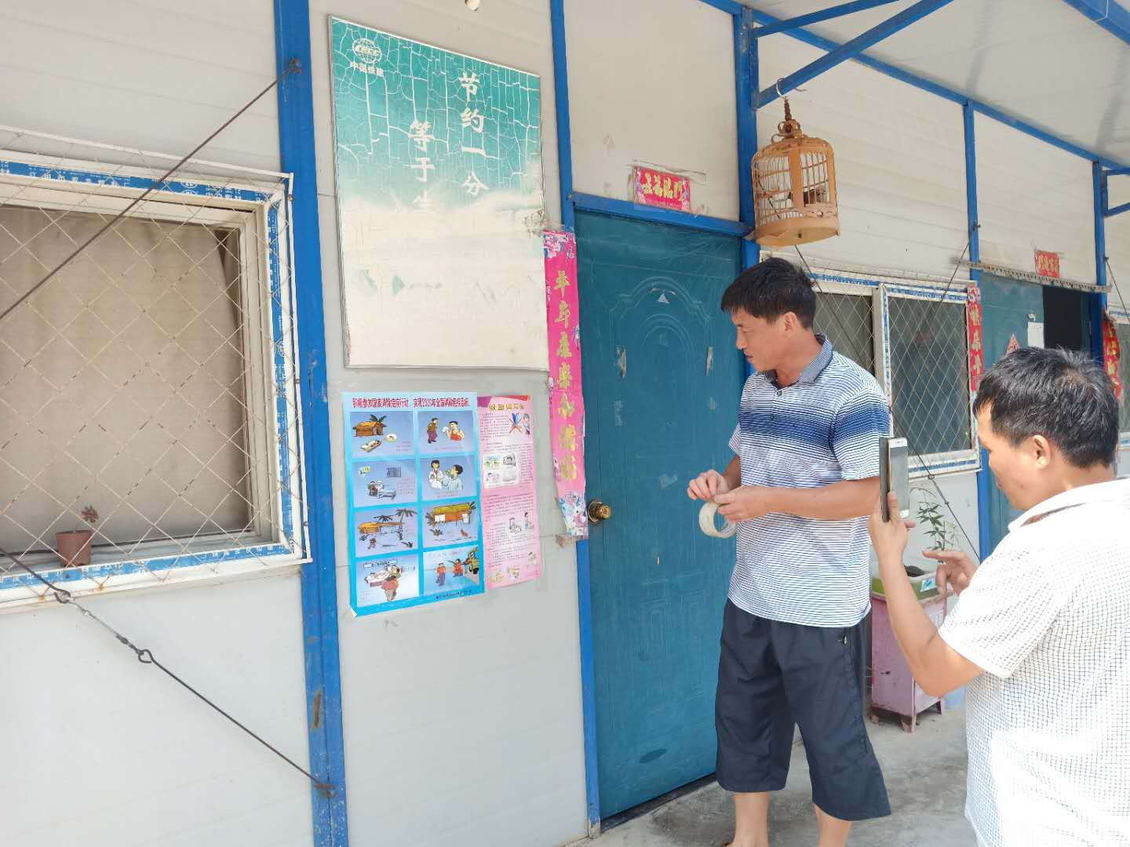
此次共调查三个大型工程所属的47家施工单位，调查施工人员5360人，累计发放疟疾、登革热5500余份宣传画。通过此次调查未发现来自高风险地区的工人。同时对施工队居住区及周围有积水的水塘、容器等进行按蚊、伊蚊幼虫密度的调查，共调查52个有积水容器（水塘），未发阳性容器；对具有代表性的4家施工居住区进行媒介种群调查，室内未捕获按蚊，室外捕获中华按蚊3只，室外密度0.75只/盏诱蚊灯。
通过此次风险评估调查、宣传，县疾控中心工作人员对当前元江县疟疾和登革热在县域内的传僠风险有了一定了解掌握，施工人员对疟疾和登革热疾病的相关防制知识得到进一步提高，为元江县继续巩固和维持消除疟疾和无登革热疫情成果、助推国家卫生县城暗访顺利通过奠定了坚实基础。
（元江县疾控中心 杨太专 0877-6292096）

